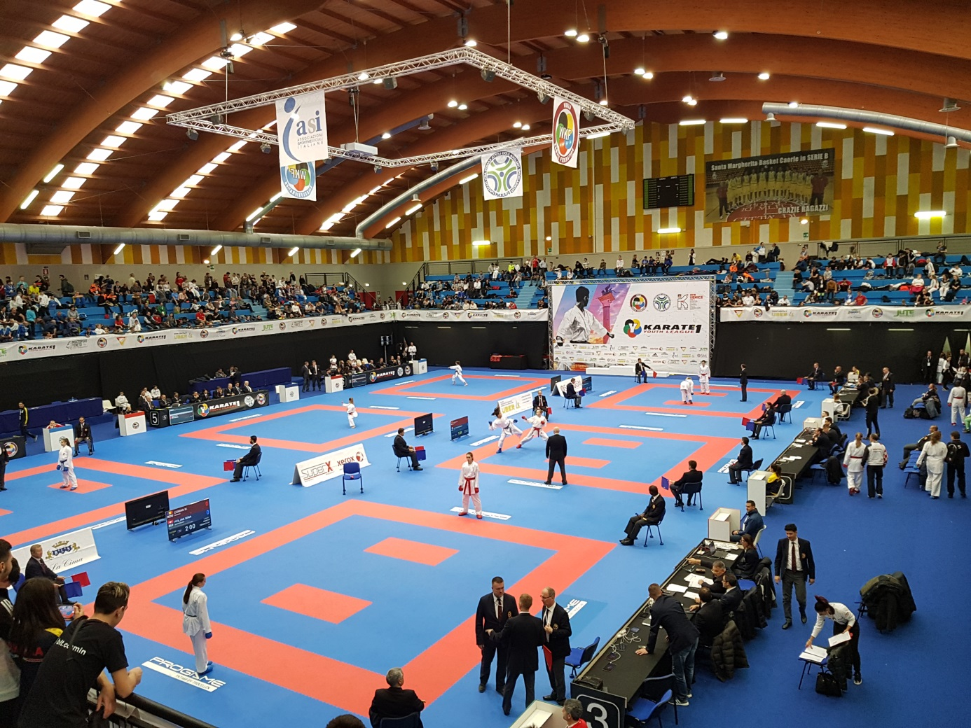

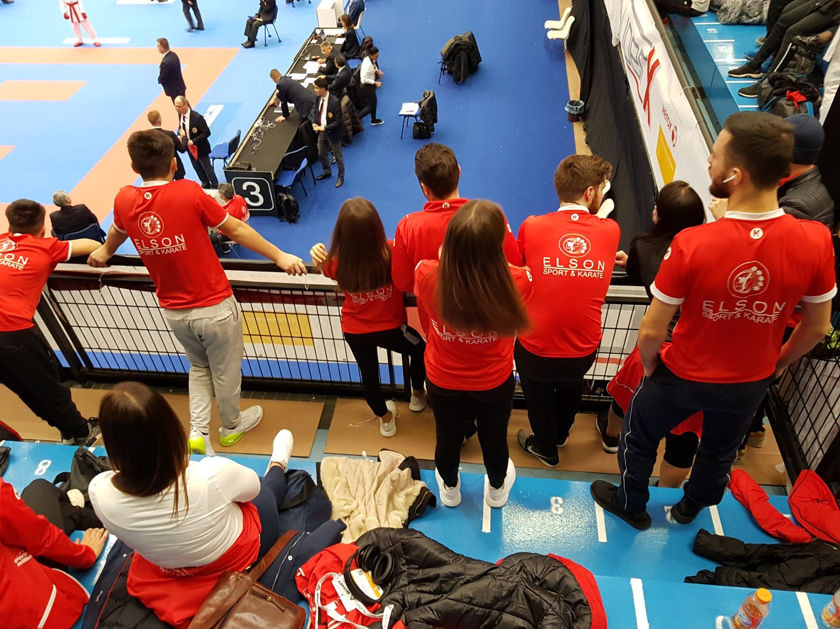

K1 Youth League und Venice Cup, Caorle, Italien
Am bisher best besuchten K1 Youth League des Jahres gelang es mehreren Athleten/innen Begegnungen für sich zu entscheiden. Trotz starker Leistung gelang der Sprung aufs Podest jedoch nicht. Als bestes Resultat erkämpfte sich John Kabashi den 5. Platz.
Kevin Kabashi gelang nach langer Wettkampfpause mit zwei siegreichen Begegnungen am Venice Cup die erfolgreiche Rückkehr auf das Tatami.
Ebenfalls einen Höhenflug hatte Alessia Decataldo mit drei gewonnenen Kämpfen.
Kampfbilanzen:
Jonah Neff U18 -68kg
0:0 DEN, Sieg Richtentscheid
5:8 Ungarn
Lorena Decataldo U18 -48kg (Sport-KV)
0:2 AZE
Endrit Pajaziti Senior -67kg
3:1 ITA
0:1 ITA
Kevin Kabashi Senior -75kg
8:0 ENG
4:1 NED
0:9 GRE
Nina Poljak U16 +54kg (NET)
4:7 ROU
Alessia Decataldo U14 -42kg (NET)
6:0 ITA
1:0 POL
7:4 HUN
4:6 GER
Sara Zulji U14 -47kg
7:0 ITA
0:1 SRB
Lars Poljak U14 -55kg (NET)
0:8 USA
John Kabashi U14 +55kg, 5. Platz (NET)
0:2 ROU
Trostrunde
2:0 UKR
8:1 ITA
6:0 BIH
1:1 CRO Niederlage Richtentscheid

